天津积极推进京津冀协同发展 加快实现城市定位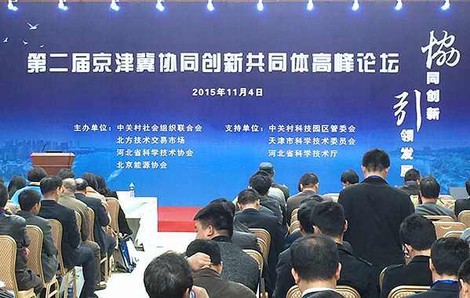
第二届京津冀协同创新共同体高峰论坛（资料图）

推进京津冀协同发展，是党中央、国务院站在全局和战略高度做出的重大部署。天津市委、市政府坚决贯彻习近平总书记重要讲话精神和中央决策部署，把推动京津冀协同发展作为事关全局的战略任务，全面贯彻《京津冀协同发展规划纲要》，牢固树立大局意识、机遇意识和协同意识，切实做到一盘棋、切实做到有大作为、切实做到主动作为，立足“一基地三区”的四大城市定位，知进知退知止，有所为有所不为，积极服务区域整体发展，主动承接非首都功能疏解，全面加强与京冀的对接合作，在交通、环保、产业等重点领域取得了明显成效。

一是交通一体化建设实现新突破。着眼于交通先行，加快区域性铁路、公路、海空港等基础设施建设，一批重大项目取得突破性进展。加快建设“轨道上的京津冀”，成立京津冀城际铁路投资公司，京津城际延伸线建成通车，北京南站到滨海新区实现1小时通达；津保铁路建成通车，京津保核心区1小时通勤圈初步形成。京蓟城际快速列车开通运营，京滨、京唐城际铁路项目开工。建成京秦高速公路天津段，打通了一批省市间“断头路”和“瓶颈路”。推动交通管理对接，“一卡通”工程取得突破。与河北省共同制定《津冀港口群集疏运体系改善方案》,在京冀两地设立了10个无水港，津冀渤海港口投资公司投入运营，港口资源整合取得实质性进展。空港航线网络进一步完善，新增加密客货运航线航班200多条，异地候机厅达到20座，航空物流区开工建设。

二是生态环保联防联控取得积极效果。牢固树立“绿水青山就是金山银山”理念，大力实施“美丽天津?一号工程”，深入开展清新空气、清水河道、清洁村庄、清洁社区、绿化美化“四清一绿”行动，严格落实控煤、控尘、控车、控工业污染、控新建项目污染“五控”治理措施，PM2.5平均浓度下降27.1%。建立大气污染防治协作机制，推行重点行业整治、清洁煤代替、面源污染治理等12条措施，与京冀联合开展环境执法监督检查、协同查处跨界环境违法行为。与河北合作建设涉县·天铁循环经济产业示范区，启动引滦水环境补偿机制试点。积极参与京津风沙源治理，开展京津保中心过渡地带等重点区域的造林绿化工作。

三是产业对接领域不断扩大。着眼打造协同创新共同体，积极承接北京优质创新资源，服务河北发展，近2年来累计吸纳北京技术合同交易额100亿元以上，向河北输出技术合同近千项。未来科技城京津合作示范区、滨海中关村科技园、京津中关村科技城等进展顺利，服务配套功能和综合承载能力进一步提升。清华高端装备研究院、北大新一代信息技术研究院、中科智能识别技术研究院等一批协同创新平台在津设立。鼓励天津企业在河北环津地区建立产业转移园区，津冀芦台协同发展示范区顺利推进。近2年来，京冀企业来津投资累计达到3230多亿元，占全市利用内资比重超过40%，天津企业到河北投资超过800亿元。

四是体制机制创新不断深化。开展京津冀全面创新改革试验，着力破除协同发展和要素流动的体制性障碍。京津冀通关通检一体化水平不断提高，通关效率提升30%。推出自贸区服务协同发展8项措施，在京冀开设了5家进口商品直营中心，保税展示交易模式在三地推广。加强税收征管协作，构建三地纳税人网上办税服务统一平台。完善京津冀旅游信息服务合作机制，推进旅游资源共享和市场一体化。落实取消京津冀手机漫游及长途费政策。京津冀三地在疾病防控、卫生应急、卫生监督、医保管理、市场监管、金融监管、审批服务、海事处置等方面，初步建立起了协同工作体系。

去年国家出台了《京津冀协同发展规划纲要》，明确了天津“一基地三区”的定位，天津市“十三五”《规划纲要》和贯彻落实国家京津冀协同发展规划纲要《实施方案》，都将这一定位作为全市经济社会发展的主要目标，提出到2020年基本实现“一基地三区”定位，创新驱动转型升级取得明显成效，产业聚集度、研发转化能力、服务体系处于全国先进水平，先进制造业产值占全市工业总产值比重达到70%，全社会研发经费支出占全市生产总值比重达到3.5%。国际航运功能全面提升，形成区域一体化的立体交通网络，现代航运服务体系更加完善，港口集装箱吞吐量突破1700万标箱。金融创新运营能力显著增强，金融业增加值占全市生产总值比重达到11%。自贸试验区改革取得重要突破，对外开放门户功能明显提升。同时，生态环境质量得到有效改善，承接非首都功能成效凸显，公共服务共建共享取得重要进展，协同发展的体制机制高效运转，在区域发展中的引领带动作用有效发挥。

当前，天津正在举全市之力，发挥自身优势，积极主动作为，勇于担当担责，全面落实《京津冀协同发展规划纲要》和天津市《实施方案》，着眼提高服务辐射能力，紧扣“一基地三区”的定位，加快推进交通、环保、产业三个重点领域率先突破，扎实推进多层次、多领域的务实合作，强化京津双城联动，积极承接北京非首都功能疏解，全面加强与河北合作，努力形成京津冀目标同向、措施一体、功能互补、共建共赢的协同发展新格局，为打造中国经济发展新的支撑带作出积极贡献。

